О кейсе

Продолжим разбор действий аналитика на кейсе о форме регистрации на курс Skillbox.

По итогам интервью с заказчиком вы можете выделить её основные функции:

* отправка заявки на регистрацию на курс физическим лицом (в рамках курса будем работать только с этим сценарием);
* отправка заявки на регистрацию юридическим лицом.

Дополнительно вы выяснили, что при отправке заявки может создаваться профиль нового пользователя-студента, если он не был зарегистрирован ранее.

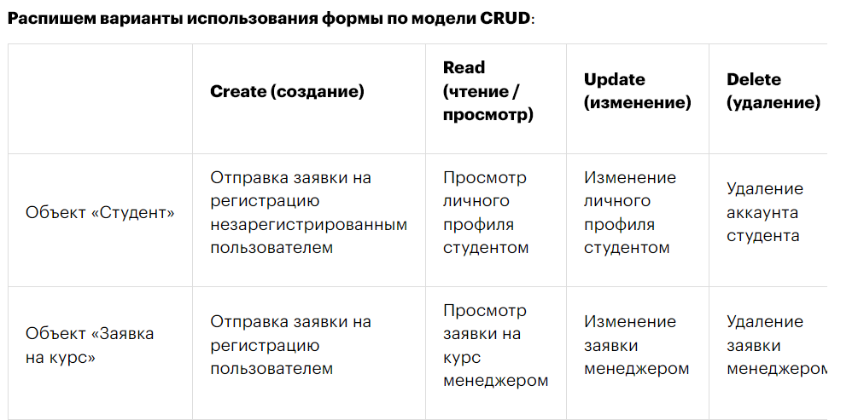

Сценарий «Отправка заявки на регистрацию пользователем» создаёт сразу два объекта: заявку на регистрацию на курс и аккаунт нового студента (опционально).

Далее необходимо продолжить работать с функциональностью регистрации пользователя на курс и управления заявками студентов при помощи модели и прототипа этого функционала.